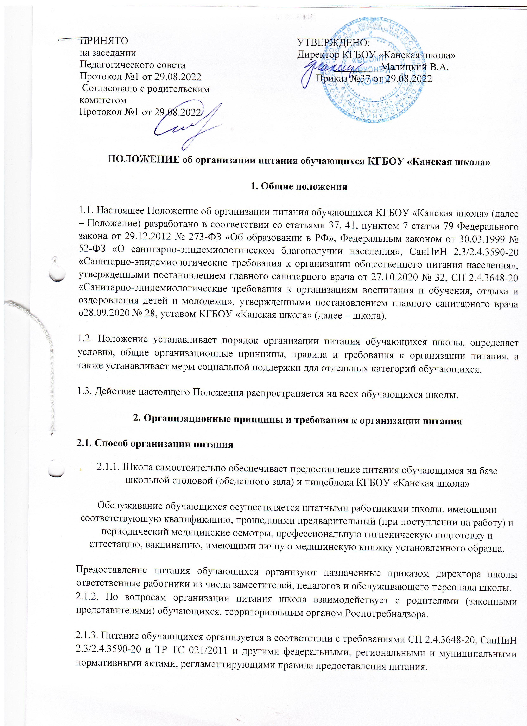

1. Общие положения
1.1. Настоящее Положение об организации питания обучающихся КГБОУ «Канская школа» (далее – Положение) разработано в соответствии со статьями 37, 41, пунктом 7 статьи 79 Федерального закона от 29.12.2012 № 273-ФЗ «Об образовании в РФ», Федеральным законом от 30.03.1999 № 52-ФЗ «О санитарно-эпидемиологическом благополучии населения», СанПиН 2.3/2.4.3590-20 «Санитарно-эпидемиологические требования к организации общественного питания населения», утвержденными постановлением главного санитарного врача от 27.10.2020 № 32, СП 2.4.3648-20 «Санитарно-эпидемиологические требования к организациям воспитания и обучения, отдыха и оздоровления детей и молодежи», утвержденными постановлением главного санитарного врача о28.09.2020 № 28, уставом КГБОУ «Канская школа» (далее – школа).
1.2. Положение устанавливает порядок организации питания обучающихся школы, определяет условия, общие организационные принципы, правила и требования к организации питания, а также устанавливает меры социальной поддержки для отдельных категорий обучающихся.
1.3. Действие настоящего Положения распространяется на всех обучающихся школы.

2. Организационные принципы и требования к организации питания

2.1. Способ организации питания
2.1.1. Школа самостоятельно обеспечивает предоставление питания обучающимся на базе школьной столовой (обеденного зала) и пищеблока КГБОУ «Канская школа»
Обслуживание обучающихся осуществляется штатными работниками школы, имеющими соответствующую квалификацию, прошедшими предварительный (при поступлении на работу) и периодический медицинские осмотры, профессиональную гигиеническую подготовку и аттестацию, вакцинацию, имеющими личную медицинскую книжку установленного образца.
Предоставление питания обучающихся организуют назначенные приказом директора школы ответственные работники из числа заместителей, педагогов и обслуживающего персонала школы.
2.1.2. По вопросам организации питания школа взаимодействует с родителями (законными представителями) обучающихся, территориальным органом Роспотребнадзора.
2.1.3. Питание обучающихся организуется в соответствии с требованиями СП 2.4.3648-20, СанПиН 2.3/2.4.3590-20 и ТР ТС 021/2011 и другими федеральными, региональными и муниципальными нормативными актами, регламентирующими правила предоставления питания.

2.2. Режим питания
2.2.1. Горячее питание обучающимся предоставляется в учебные дни и часы работы школы пять дней в неделю – с понедельника по пятницу включительно. Питание не предоставляется в дни каникул и карантина, выходные и праздничные дни.
2.2.2. В случае проведения мероприятий, связанных с выходом или выездом обучающихся из здания школы, режим предоставления питания переводится на специальный график, утверждаемый приказом директора школы.

2.3. Условия организации питания
2.3.1. В соответствии с требованиями СП 2.4.3648-20, СанПиН 2.3/2.4.3590-20 и ТР ТС 021/2011 на пищеблоке КГБОУ «Канская школа»выделены производственные помещения для приема и хранения продуктов, приготовления пищевой продукции. Производственные помещения оснащаются механическим, тепловым и холодильным оборудованием, инвентарем, посудой и мебелью.
2.3.2. Закупка пищевых продукции и сырья осуществляется в соответствии с Федеральным законом от 05.04.2013 № 44-ФЗ «О контрактной системе в сфере закупок товаров, работ, услуг для обеспечения государственных и муниципальных нужд».
2.3.3. Для организации питания работники школы ведут и используют следующие документы:
- приказ об организации горячего питания обучающихся;
- меню приготавливаемых блюд;
- ежедневное меню;
- технологические карты кулинарных блюд;
- ведомость контроля за рационом питания;
- программу производственного контроля;
- инструкцию по отбору суточных проб;
- инструкцию по правилам мытья кухонной посуды;
- гигиенический журнал (сотрудники);
- журнал учета температурного режима в холодильном оборудовании;
- журнал учета температуры и влажности в складских помещениях;
- журнал бракеража готовой пищевой продукции;
- журнал бракеража скоропортящейся пищевой продукции;
- журнал санитарно-технического состояния и содержания помещений пищеблока;
- журнал учета проведения генеральной уборки;
- журнал регистрации результатов производственного контроля;
- журнал визуального производственного контроля; • контракты на поставку продуктов питания

2.4. Меры по улучшению организации питания
2.4.1. В целях совершенствования организации питания обучающихся администрация школы совместно с классными руководителями:
- организует постоянную информационно-просветительскую работу по повышению уровня культуры питания обучающихся в рамках образовательной деятельности и внеурочных мероприятий;
- оформляет информационные стенды, посвященные вопросам формирования культуры питания;
- проводит с родителями (законными представителями) обучающихся беседы, лектории и другие мероприятия, посвященные вопросам роли питания в формировании здоровья человека, обеспечения ежедневного сбалансированного питания, развития культуры питания и пропаганды здорового образа жизни, правильного питания в домашних условиях;
- содействует созданию системы общественного информирования и общественной экспертизы организации школьного питания с учетом широкого использования потенциала совета родителей.

3. Порядок предоставления питания и питьевого режима обучающимся

3.1. Горячее питание
3.1.1. Горячее питание предоставляется в зависимости от режима обучения и продолжительности нахождения обучающегося в школе. Кратность приемов определяется по нормам, установленным приложением 12 к СанПиН 2.3/2.4.3590-20.
3.1.2. Обучающемуся прекращается предоставление горячего питания, если: ребенок обучается с применением дистанционных технологий или на дому. Горячее питание возобновляется со дня возобновления обучения в стенах школы;
обучающийся умер (признан судом в установленном порядке безвестно отсутствующим или объявлен умершим);обучающийся переведен или отчислен из школы.

В случае возникновения причин для досрочного прекращения предоставления горячего питания обучающемуся директор школы в течение трех рабочих дней со дня установления причин для досрочного прекращения питания издает приказ о прекращении обеспечения обучающегося горячим питанием с указанием этих причин. Питание не предоставляется со дня, следующего за днем издания приказа о прекращении предоставления горячего питания обучающемуся.
3.1.3. Для отпуска горячего питания обучающихся в течение учебного дня выделяются перемены длительностью 15-20 минут каждая.
3.1.4. Предоставление питания организуется по классам в соответствии с графиком, утверждаемым директором школы. График составляется ответственным по питанию с учетом возрастных особенностей обучающихся, числа посадочных мест в обеденном зале и продолжительности учебных занятий.
3.1.5. Отпуск блюд осуществляется по заявкам ответственных работников. Заявка на количество питающихся предоставляется ответственными работниками работникам пищеблока накануне не позднее 15:00.

3.2.Питьевой режим
3.2.1. Питьевой режим обучающихся обеспечивается тремя способами: кипяченой и расфасованной в бутылки водой, с помощью стационарных питьевых фонтанчиков.
3.2.2. Свободный доступ к питьевой воде обеспечивается в течение всего времени пребывания обучающихся в школе.
3.2.3. При организации питьевого режима соблюдаются правила и нормативы, установленные СанПиН 2.3/2.4.3590-20.

4. Финансовое обеспечение
4.1. Питание обучающихся школы осуществляется за счет средств регионального бюджета.

4.2. Питание за счет средств федерального и областного бюджетов
4.2.1. Бюджетные средства Красноярского края на обеспечение горячим питанием обучающихся выделяются в качестве меры социальной поддержки обучающимся из льготных категорий, перечисленных в пунктах 5.1 настоящего Положения.
4.2.2. Питание за счет средств федерального и областного бюджета предоставляется обучающимся в порядке, установленном разделом 5 настоящего Положения.
4.2.3. Обеспечение питанием обучающихся из льготных категорий производится исходя из фактических расходов по предоставлению питания согласно установленной распорядительным актом органа власти стоимости одного дня питания.

5. Меры социальной поддержки
5.1. На бесплатное двухразовое горячее питание (завтрак и обед) имеют право обучающиеся, отнесенные к категории: детей с ограниченными возможностями здоровья.
5.2. Обучающемуся, который обучается в здании школы, не предоставляется бесплатное горячее питание и не выплачивается денежная компенсация его родителю (законному представителю), если обучающийся по любым причинам отсутствовал в школе в дни ее работы или в случае отказа от питания. При обучении с применением дистанционных технологий льготное горячее питание заменяется на пищевой набор.
5.3. Обучающемуся прекращается предоставление горячего льготного питания в случаях, установленных абзацами 2, 3 пункта 3.1.2 настоящего Положения. При обучении с применением дистанционных технологий льготное горячее питание заменяется на пищевой набор.

6. Обязанности участников образовательных отношений при организации питания
6.1. Директор школы:
- ежегодно в начале учебного года издает приказ о предоставлении горячего питания обучающимся;
- несет ответственность за организацию горячего питания обучающихся в соответствии с федеральными, региональными и муниципальными нормативными актами, федеральными санитарными правилами и нормами, уставом школы и настоящим Положением;
- обеспечивает принятие локальных актов, предусмотренных настоящим Положением;
- назначает из числа работников школы ответственных за организацию питания и закрепляет их обязанности;
- обеспечивает рассмотрение вопросов организации горячего питания обучающихся на родительских собраниях, заседаниях совета родителей, а также педагогических советах.
  - Ответственный за питание осуществляет обязанности, установленные приказом директора школы.
  - Заведующий хозяйством: обеспечивает своевременную организацию ремонта технологического, механического и холодильного оборудования пищеблока;
- снабжает пищеблок достаточным количеством посуды, специальной одежды, санитарно- гигиеническими средствами, уборочным инвентарем.
6.4. Работники пищеблока:
- выполняют обязанности в рамках должностной инструкции; вправе вносить предложения по улучшению организации питания.
6.5. Классные руководители, воспитатели :
- предусматривают в планах воспитательной работы мероприятия, направленные на формирование здорового образа жизни детей, потребности в сбалансированном и рациональном питании, систематически выносят на обсуждение в ходе родительских собраний вопросы обеспечения обучающихся полноценным горячим питанием;
- выносят на обсуждение на заседаниях педагогического совета, совещаниях при директоре предложения по улучшению горячего питания.
6.6. Родители (законные представители) обучающихся: сообщают классному руководителю о болезни ребенка или его временном отсутствии в школе для снятия его с питания на период его фактического отсутствия, а также предупреждают медицинского работника, классного руководителя об имеющихся у ребенка аллергических реакциях на продукты питания и других ограничениях;
- ведут разъяснительную работу со своими детьми по привитию им навыков здорового образа жизни и правильного питания;
- вносят предложения по улучшению организации горячего питания в школе.

7. Контроль за организацией питания
7.1. Контроль качества и безопасности организации питания осуществляется на основании программы производственного контроля, утвержденной директором школы.
7.2. Дополнительный контроль организации питания может осуществляться родительской общественностью. Порядок проведения такого вида контроля определяется локальным актом школы.

8. Ответственность
8.1. Все работники школы, отвечающие за организацию питания, несут ответственность за вред, причиненный здоровью детей, связанный с неисполнением или ненадлежащим исполнением обязанностей.
8.2. Родители (законные представители) обучающихся несут предусмотренную действующим законодательством ответственность за неуведомление школы о наступлении обстоятельств, лишающих их права на получение льготного питания для ребенка.
8.3. Работники школы, виновные в нарушении требований организации питания, привлекаются к дисциплинарной и материальной ответственности, а в случаях, установленных законодательством Российской Федерации, – к гражданско-правовой, административной и уголовной ответственности в порядке, установленном федеральными законами.

